新 书 推 荐

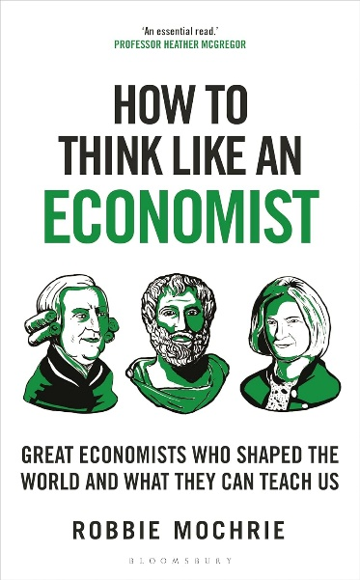
中文书名：《如何像经济学家一样思考：影响世界的伟大经济学家以及如今的我们可以从他们身上学到什么》
英文书名：HOW TO THINK LIKE AN ECONOMIST: The Great Economists Who Shaped the World and What We Can Learn From Them Today
作 者：Robbie Mochrie
出 版 社：Bloomsbury
代理公司：ANA/Jessica
页 数：256页
出版时间：2024年5月
代理地区：中国大陆、台湾
审读资料：电子稿
类 型：传记/回忆录
版权已授：土耳其语、葡萄牙语、韩语
亚马逊畅销书排名：
399 in MBA Reference & Education

内容简介：

从亚里士多德（Aristotle）到凯恩斯（Keynes），从卡尔·马克思（Karl Marx）到弗里德里希·哈耶克（Friedrich Hayek）——本书是一部关于历史上最具影响力、最具启发性的经济学家传记集，同时包含他们对当今世界的启示。

无论我们是否有注意到，我们生活的每个方面都与经济紧密相连。当前的生活成本危机是一个经济问题。英国脱欧可能是一个政治问题，但它的确改变了我们的消费水平和我们可以购买的产品。气候变化似乎是一个生态、社会或技术问题，但它也是一个经济问题，因为这一问题的解决将改变全球经济结构。

本书提供了针对伟大思想家的可读且有趣的指南，这些思想家帮助我们理解经济学是如何运作的。它着眼于亚里士多德是如何发明家庭预算的，为什么亚当· 斯密斯要废除房租，以及现代诺贝尔奖得主是如何塑造我们周围的世界的。从希腊人和罗马人到安然公司和2008 年金融危机背后的思想家，这是针对人类时代最伟大的经济学家以及他们非凡的思想可以教会我们如何看待世界的终极指南。

莫克里（Mochrie）还特别指出，经济学作为一个长期以来以西方、白人、男性为主导的领域，正逐渐展现出多元化趋势，复杂经济学的伟大思想也被应用于我们日常生活的各个方面。

作者简介：

罗比·莫克里博士（Dr Robbie Mochrie）教授经济学已有30 多年，教授对象包括学生、首席执行官和成人学习者。他善于为本科生传授新技能，也乐于与商界和政界领袖合作，还在The National上定期撰写经济学专栏，将复杂的经济学思想对日常生活的影响娓娓道来，同时与教会和信用社密切合作。他坚信本书中的伟大思想是我们每个人在日常生活中都可以使用的实用工具。

媒体评价：

“经济学家的思维方式不仅历经数百年的演变，而且比大多数人想象的要广泛得多。这扇了解杰出经济思想家思想和生活的窗口揭示了这一主题的非凡深度和力量。”
——黛安·科伊尔（Diane Coyle），剑桥大学公共政策教授

“从亚里士多德到阿克尔洛夫（Akerlof），罗比·莫克里撰写了一系列令人愉悦的小故事，展示了经济思想在各个时代的演变过程。”
——安格斯·迪顿（Angus Deaton）教授，《绝望之死与资本主义的未来》（Deaths of Despair and the Future of Capitalism）的作者

“《如何像经济学家一样思考》将经济学原理去神秘化，使其通俗易懂、引人入胜。本书不仅适合有抱负的经济学家，也适合任何希望了解塑造我们世界的经济力量之人。它提供了清晰、简明的解释和现实世界中的应用。对于希望深入了解经济形势及其对我们日常生活的影响的学生和专业人士来说，这是一本不可多得的读物。”
——希瑟·麦格雷戈（Dame Heather McGregor）教授，迪拜赫瑞-瓦特大学教务长

感谢您的阅读！
请将反馈信息发至：版权负责人
Email：Rights@nurnberg.com.cn
安德鲁·纳伯格联合国际有限公司北京代表处
北京市海淀区中关村大街甲59号中国人民大学文化大厦1705室, 邮编：100872
电话：010-82504106, 传真：010-82504200
公司网址：http://www.nurnberg.com.cn
书目下载：http://www.nurnberg.com.cn/booklist_zh/list.aspx
书讯浏览：http://www.nurnberg.com.cn/book/book.aspx
视频推荐：http://www.nurnberg.com.cn/video/video.aspx
豆瓣小站：http://site.douban.com/110577/
新浪微博：安德鲁纳伯格公司的微博_微博 (weibo.com)
微信订阅号：ANABJ2002

